ĐẠI HỌC THÁI NGUYÊN  TRƯỜNG ĐẠI HỌC CÔNG NGHỆ  THÔNG TIN VÀ TRUYỀN THÔNG | CỘNG HÒA XÃ HỘI CHỦ NGHĨA VIỆT NAM  Độc lập - Tự do - Hạnh phúc

HƯỚNG DẪN
SINH VIÊN THI ĐÁNH GIÁ NĂNG LỰC NGOẠI NGỮ

I. Yêu cầu máy tính
- Máy tính phải có camera, tai nghe, micro và kết nối internet ổn định.
- Máy tính và điện thoại thông minh cài đặt được Meet.
- Hệu điều hành tối thiểu Windows 7, Mac OSX trở lên, ổ cứng cài hệ điều hành trống 500M trở lên. (hệ thống không hỗ trợ thi trên thiết bị di động).
- Sử dụng trình duyệt Chrome phiên bản mới nhất để truy cập vào trang thi.
II. Các bước thực hiện phần thi NGHE, ĐỌC, VIẾT
1. Dùng điện thoại thông minh: đăng nhập công cụ google Meet (mục đích để nghe CBCT phổ biến quy chế thi, cách thức đăng nhập vào trang thi …).
+ Thí sinh đăng nhập công cụ google Meet trước giờ thi 15 phút và làm theo hướng dẫn của giáo viên coi thi.
+ Giáo viên coi thi điểm danh thí sinh, đối chiếu ảnh CMTND/CCCD để nhận dạng thí sinh dự thi.
+ Thí sinh được yêu cầu bật camera trong suốt quá trình thi.
+ Hướng dẫn tham gia công cụ Google Meet:
Bước 1: đăng nhập vào gmail bằng email của trường đã cấp (Mail ICTU).
Bước 2: click và nút bên góc trên cùng bên phải để mở các ứng dụng của Google và chọn vào biểu tượng để mở Google Meet
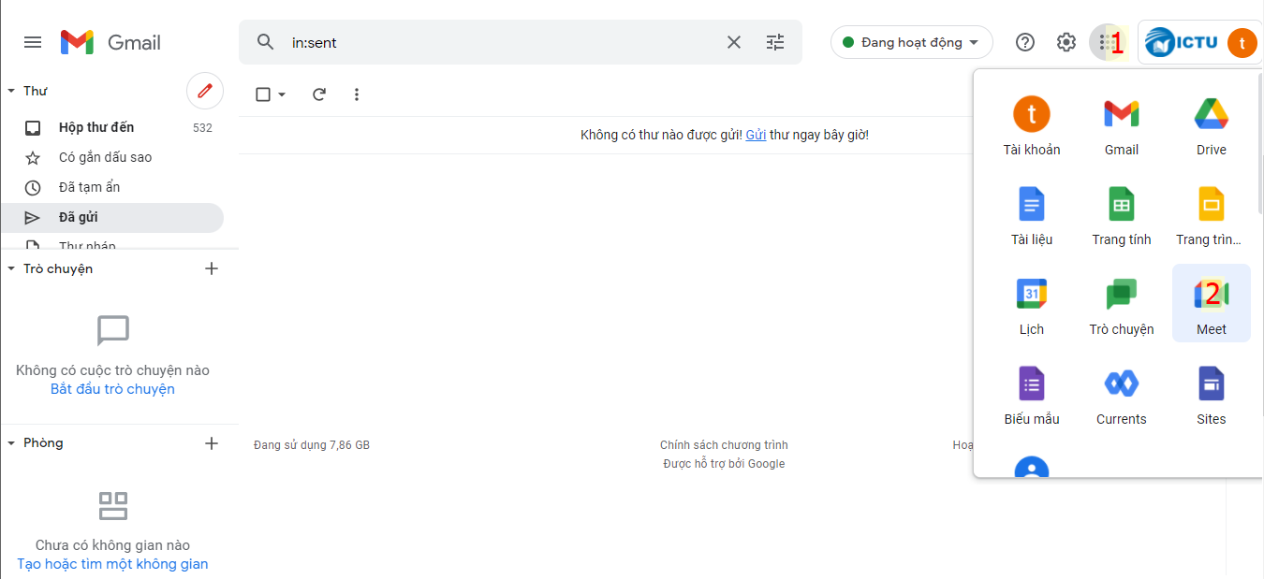
Bước 3: Nhập mã Google Meet đã được cung cấp vào ô “Nhập mã hoặc biệt hiệu” và bấm “Tham gia” để vào phòng
Bước 4: Clik vào nút “Kiểm tra âm thanh và video của bạn” để kiểm tra lại âm thanh, Micro và Camera
Sau khi đã kiểm tra xong thì nhấn vào nút “ Tham gia ngay” để vào phòng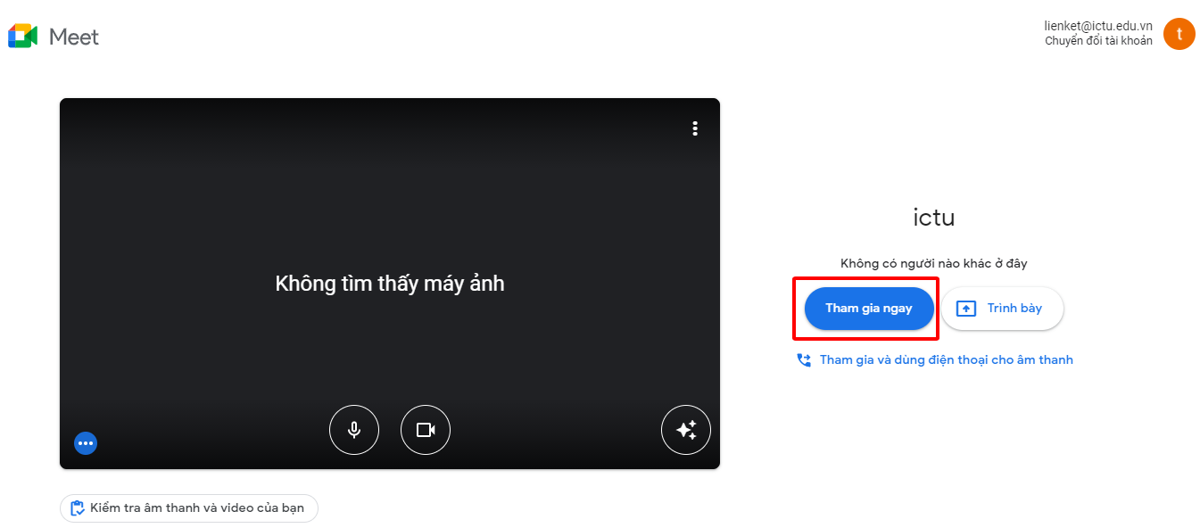
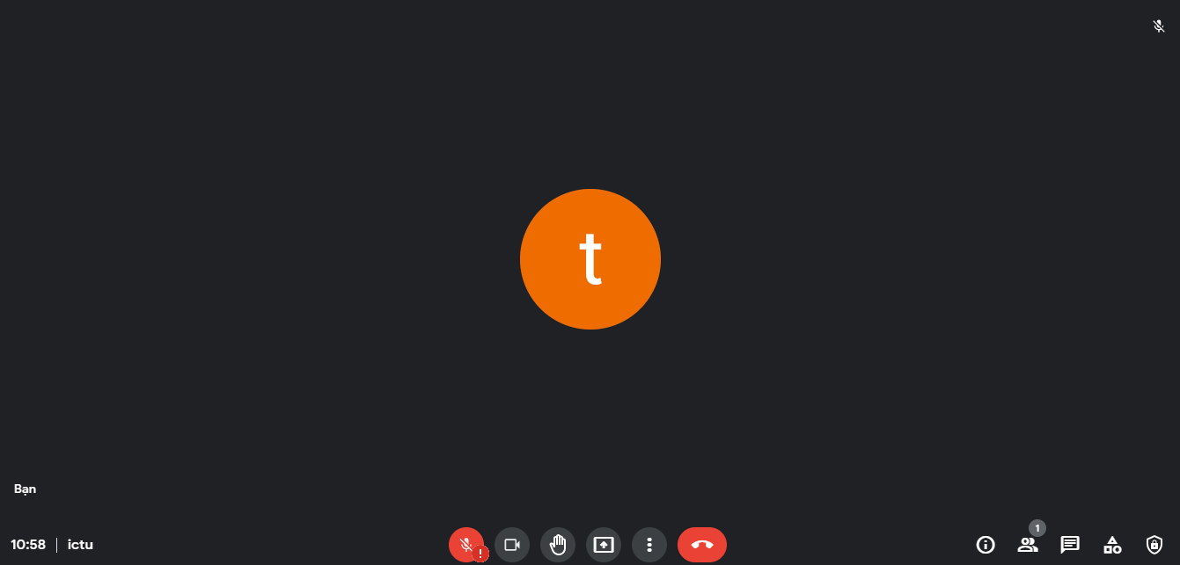
Màn hình Google Meet sau khi đã tham gia phòng thi thành công
Chú ý:
- Để tránh lỗi trong quá trình đăng nhập, thí sinh chỉ đăng nhập bằng một email duy nhất đã được nhà trường cung cấp trên trình duyệt đang sử dụng.

2. Hướng dẫn thí sinh đăng nhập vào trang thi: Thi các phần NGHE, ĐỌC, VIẾT
- Bước 2. Thí sinh dùng máy tính có camera truy cập vào trang thi
https://thia2.ictu.edu.vn hoặc https://thia2.ictu.vn
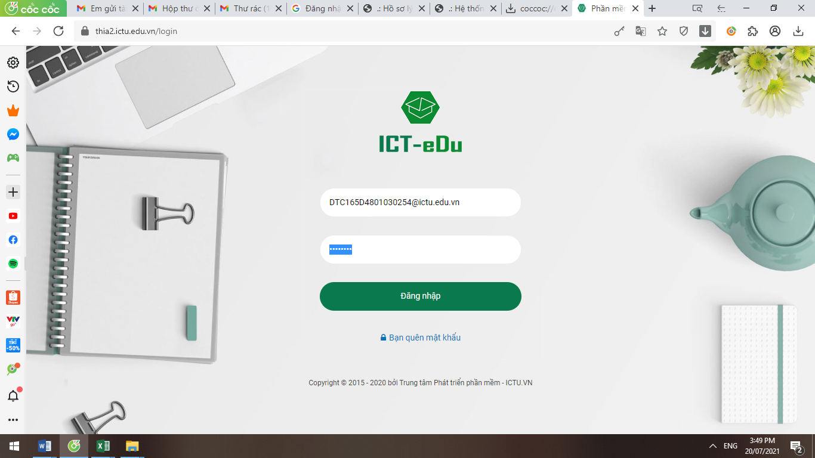
Hình 4: Giao diện của trang web thi.

- Bước 3. Đăng nhập vào hệ thống với tài khoản và mật khẩu như sau
+ Tài khoản: Mã sinh viên@ictu.edu.vn (ví dụ: DTC165D4801030254@ictu.edu.vn).
+ Mật khẩu: Ngày tháng năm sinh của thí sinh (ví dụ: 05.07.1998 mật khẩu là: 05071988).

- Bước 4. Sau khi đăng nhập thành công sẽ xuất hiện giao diện như hình 5, tại đây thí sinh nhấn chuột vào nút “Vào thi”.
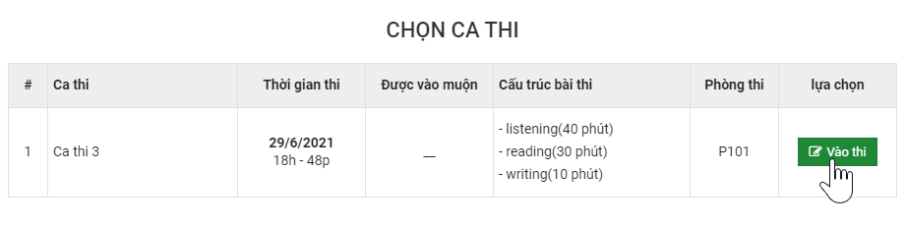
Hình 5. Giao diện hiển thị thông tin ca thi sau khi đăng nhập thành công.

Kết quả sẽ xuất hiện giao diện chuẩn bị trước khi vào thi như hình 6 dưới đây:
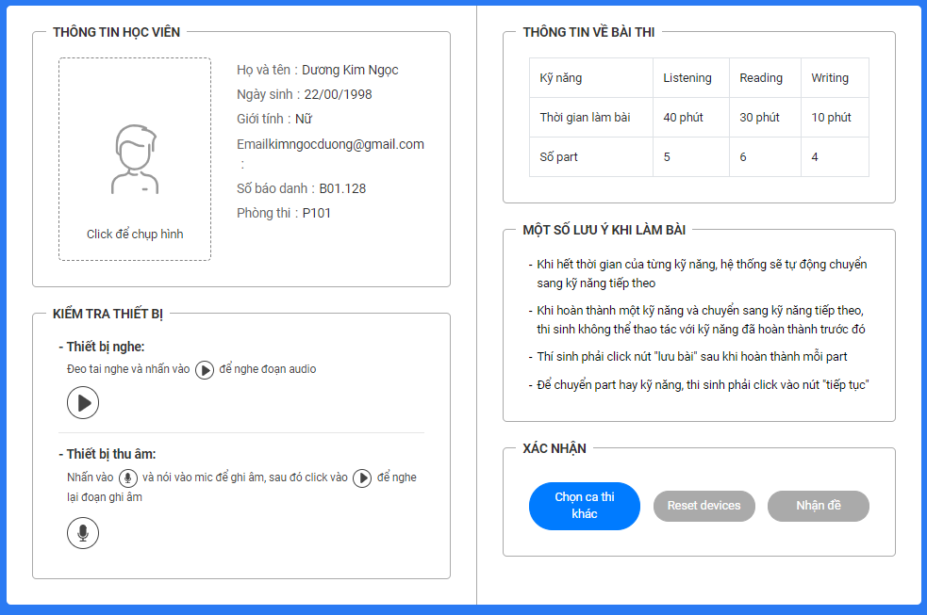
Hình 6. Giao diện chuẩn bị trước khi vào thi.
- Bước 5. Kiểm tra các thông tin cá nhân hiển thị ở ô “THÔNG TIN HỌC VIÊN”, Nếu phát hiện sai, vui lòng báo với cán bộ coi thi để ghi nhận lại và đính chính sau khi hoàn tất bài thi.
- Bước 6. Chụp hình khuôn mặt thí sinh dự thi bằng cách nhấn chuột vào biểu tượng hình ảnh trong mục “THÔNG TIN HỌC VIÊN” để thao tác chụp ảnh, kết quả nếu hệ thống sẽ yêu cầu cấp quyền truy cập vào camera của máy tính, lúc này thí sinh lựa chọn Allow như hình dưới đây (hình 7).
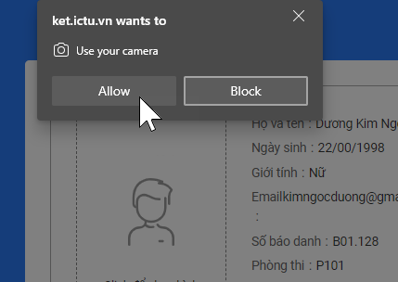
Hình 7. Cấp quyền truy cập camera cho hệ thống.
Sau khi thực hiện cấp quyền cho camera xong hệ thống sẽ xuất hiện giao diện cho phép thí sinh chụp lại hình ảnh khuôn mặt của mình để lưu vào bài thi như hình 8.
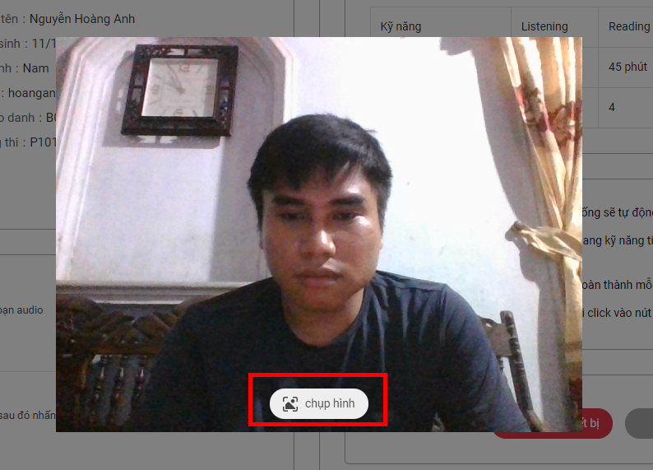
Hình 8. Giao diện chụp hình thí sinh.
Kết quả hình ảnh sẽ được chụp và chuyển sang giao diện chỉnh sửa khung nhìn như hình 9 dưới đây.
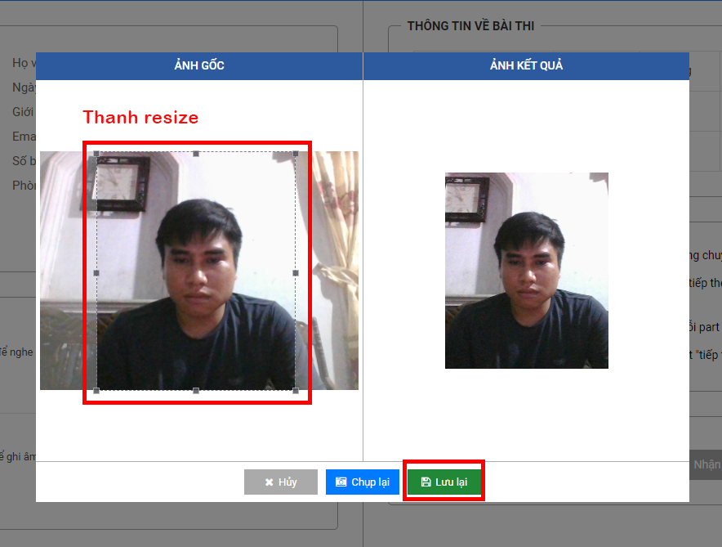
Hình 9. Giao diện lựa chọn khung nhìn cho phù hợp đối với hình ảnh đã chụp.
Tại đây, thi sinh sử dụng box resize ở ô bên trái để thay đổi khung nhìn của hình ảnh đã chụp, kết quả thay đổi sẽ hiển thị ở ô hình bên phải màn hình của bạn.
- Nhấn nút “Lưu lại” để hoàn tất quá trình chụp ảnh.
- Nhấn nút “Chụp lại” để thao tác chụp lại hình ảnh.
- Nhấn nút “Huỷ” để huỷ bỏ thao tác chụp hình.
Thí sinh lưu ý là việc chụp hình là bắt buộc.
Bước 7. Kiểm tra tai nghe hoặc Loa máy tính
Thi sinh bấm chuột vào nút biểu tượng Play ở khu vực “Thiết bị tai nghe” như hình 6 dưới để bật đoạn nhạc.
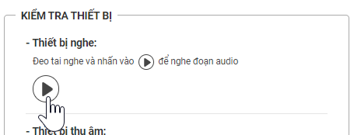
Hình 10. Giao diện kiểm tra thiết bị tai nghe.
Khi thí sinh nhấn vào nút biểu tượng Play, hệ thống sẽ phát một đoạn nhạc đồng thời hiển thị câu hỏi yêu cầu thí sinh trả lời như hình 11.
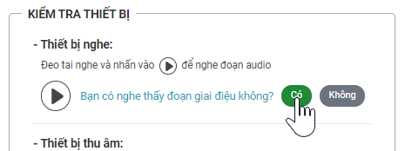
Hình 11. Xác nhận có nghe thấy đoạn nhạc do hệ thống phát không.
Trường hợp không nghe thấy âm thanh phát ra bởi hệ thống, thí sinh cần kiểm tra lại các kết nối tai nghe (loa) đối với máy tính.
Trong bài thi có phần kỹ năng nghe, do vậy việc máy tính cần phải có tai nghe hoặc loa hoạt động tốt là bắt buộc phải có.

Bước 8. Kiểm tra thiết bị ghi âm (MIC) - Không bắt buộc
Tại đây, thí sinh nhấn chuột vào biểu tượng Micro để thực hiện thao tác ghi âm như hình dưới (hình 12), hệ thống sẽ bật chế độ ghi âm trong thời gian 10 giây, thí sinh sẽ nói vào Micro để thực hiện quá trình thu ấm.
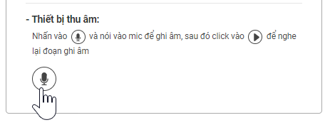
Hình 12. Kiểm tra thiết bị ghi âm.
Kết thúc quá trình ghi âm, Thí sinh nhất vào nút biểu tượng Play để phát lại đoạn vừa ghi âm xem hình 13.
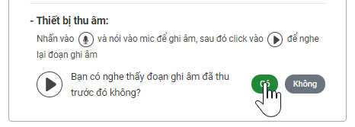
Hình 13. Phát lại đoạn ghi âm và xác thực thông tin.
- Trường hợp bạn nghe thấy đoạn ghi âm, nghĩa là Micro hoạt động bình thường
- Trường hợp bạn không nghe được đoạn ghi âm, vui lòng kiểm tra lại kết nối giữa micro với máy tính.
Bước 9. Thí sinh đọc một số lưu ý khi làm bài thi trên ô “MỘT SỐ LƯU Ý KHI LÀM BÀI” để tránh những thao tác không đúng trong quá trình làm bài.
Bước 10. Sau khi hoàn tất từ bước 1 đến bước 7, thí sinh nhấn vào nút “Nhận đề” ở ô “XÁC NHẬN” để tải bộ đề thi về và bắt đầu quá trình làm bài (xem hình 14).
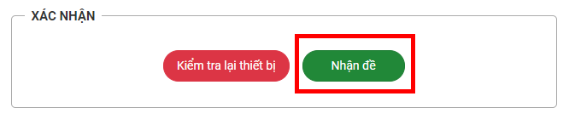
Hình 14. Nhận đề thi.

3. Một số thành phần trong giao diện bài thi thí sinh cân biết
a. Các chức năng chính trong giao diện
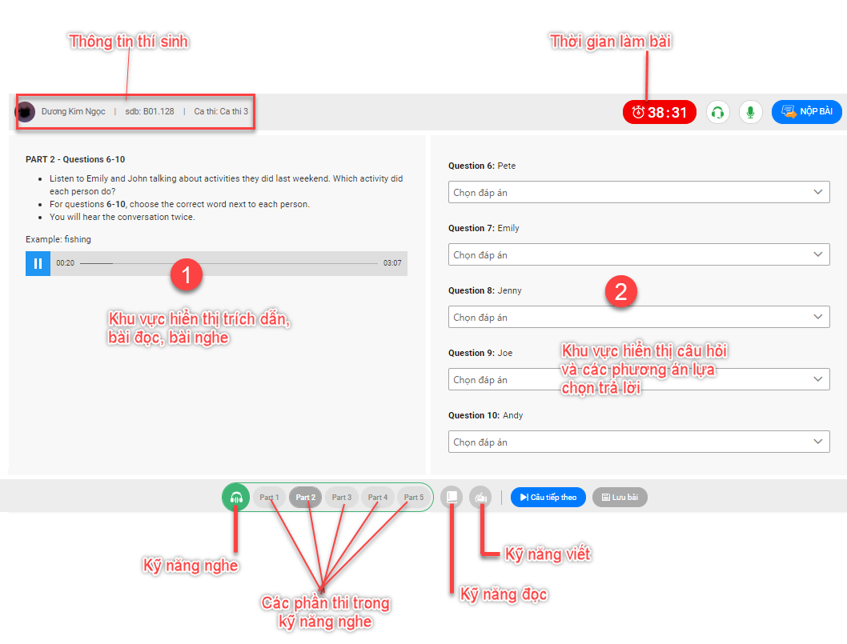
Hình 15: Các chức năng chính trong giao diện.
b. Một số nội dung cần lưu ý:
- Trạng thái nút “Lưu bài” mầu xám có nghĩa bài thi của bạn đã được lưu.
- Trạng thái nút “Lưu bài” mầu xanh, có nghĩa bài thi chưa được lưu hoặc nội dung trả lời đã thay đổi. Ở trạng thái này, thí sinh cần nhấn nút lưu để cập nhật các thay đổi trong quá trình làm bài.
- Quá trình làm bài thí sinh nấn nút “Tiếp tục” để chuyển tiếp sang Part hoặc kỹ năng tiếp theo. Quá trình chuyển kỹ năng sẽ có những thông báo cụ thể, thí sinh cần lưu ý đọc kỹ các thông báo này rồi mới tiếp tục thao tác.
- Khi thực hiện bài thi, hệ thống sẽ yêu cầu phóng to toàn màn hình máy tính.
- Quá trình làm bài thi thí sinh sẽ không được phép thoát khỏi trạng thái phóng to màn hình, hệ thống sẽ theo dõi và lưu vết các hành vi này và hội đồng thi sẽ coi đây là hình vi vi phạm quy chế thi và có những hình thức kỷ luật tương ứng, thậm chí đình chỉ thi.
- Quá trình làm bài thi, thí sinh không được đóng trình duyệt hoạc ngắt kết nối mạng, Hệ thống sẽ lưu vết hành vi này và coi hành vi này được coi như thí sinh bỏ thi, thí sinh sẽ không thể đăng nhập vào làm bài thi lại nữa.
- Sau khi hoàn tất bài thi, thí sinh phải thao tác nộp bài. Trường hợp hết thời gian thi mà thí sinh không nộp bài, Giáo viên coi thi sẽ trực tiếp thao tác nộp bài cho thí sinh, trường hợp này, thí sinh cũng sẽ bị coi như là hành vi vi phạm quy chế thi. (các nội quy, quy định của kỳ thi và hướng xử lý vi phạm quy chế thi, áp dụng, thực hiện theo Quyết định số 395/QĐ_ĐHCNTT&TT ngày 17/6/2021 của Hiệu trưởng Trường ĐH CNTT&TT về việc ban hành Quy định tạm thời về đánh giá kết quả học tập bằng hình thức trực tuyến).

4. Các bước thực hiện phần thi NÓI
- Thí sinh đăng nhập phòng thi bằng công cụ Google Meet trước giờ thi 15 phút với cách thức thực hiện như trong Mục II.
- Giáo viên coi thi điểm danh thí sinh, đối chiếu ảnh CMTND/CCCD với thí sinh để nhận dạng thí sinh dự thi.
- Thí sinh được yêu cầu bật camera trong suốt quá trình thi.
- Thí sinh được phân cặp để thi và được giáo viên coi thi mời vào phòng hỏi nói.
- Thí sinh chấp nhận và tham gia vào phòng hỏi nói.
- Cán bộ chấm thi thực hiện hỏi thi.
- Kế thúc phần thi nói, thí sinh sẽ được mời ra khỏi phòng thi Google Meet.

